绝密★启封并使用完毕前
2017年普通高等学校招生全国统一考试
数学（文）（北京卷）
本试卷共5页，150分。考试时长120分钟。考生务必将答案答在答题卡上，在试卷上作答无效。考试结束后，将本试卷和答题卡一并交回。
第一部分（选择题 共40分）

一、选择题共8小题，每小题5分，共40分。在每小题列出的四个选项中，选出符合题目要求的一项。
（1）已知U=R，集合A{x|x＜或x＞2}，则C_{U}A=
(A)(-2,2)
(B)(-∞,-2)Error: Reference source not found(2,+∞)
(C)[-2,2]
(D)(-∞,-2]Error: Reference source not found[2,+∞)
（2）若复数(1-i)(a+i)在复平面内对应的点在第二象限，则实数a的取值范围是
(A)(-∞,1)
(B)(-∞,-1)
(C)(1，+∞)
(D) (-1，+∞)
（3）执行如图所示的程序框图，输出的s值为
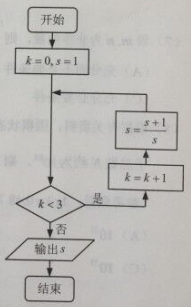

(A)2
(B)Error: Reference source not found
(C)Error: Reference source not found
(D)Error: Reference source not found
（4）若x,y满足Error: Reference source not found，则x+2y的最大值为
（A）1 （B）3
（C）5 （D）9
（5）已知函数Error: Reference source not found=3^{x}+(Error: Reference source not found)^{x},则Error: Reference source not found=3^{x}+(Error: Reference source not found)^{x}
（A）是偶函数，且在R上是增函数
（B）是奇函数，且在R上是增函数
（C）是偶函数，且在R上是减函数
（D）是奇函数，且在R上是增函数
（6） 某三棱锥的三视图如图所示，则该三棱锥的体积为
（A）60 （B）30
（C）20 （D）10
（7）设m, n为非零向量，则“存在负数，使得m=n”是“m•n＜0”的
（A）充分而不必要条件 （B）必要而不充分条件
（C）充分必要条件 （D）既不充分也不必要条件
（8）根据有关资料，围棋状态空间复杂度的学&科网上限M约为3³⁶¹，而可观测宇宙中普通物质的原子总数N约为10⁸⁰. 则下列各数中与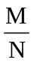最接近的是
（参考数据：lg3≈0.48）
(A) 10³³ (B) 10⁵³ (C) 10⁷³ (D)10⁹³
第二部分（非选择题 共110分）
二、填空题共6小题，每小题5分，共30分。
（9）在平面直角坐标系xOy中，角与角均以Ox为始边，它们的终边关于y轴对称.若sin=，则sin=__________.
（10）若双曲线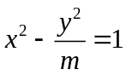的离心率为，则实数m=_______________.
（11）已知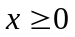，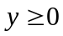，且x+y=1，则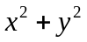的取值范围是 。
（12）已知点P在圆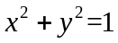上，点A的坐标为(-2,0)，O为原点，则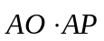的最大值为 。
（13）能够说明“设a，b，c是任意实数.若a＞b＞c，则a+b＞c”是假命题的一组整数a，b，c的值依次为______________________________.
（14）某学习小组由学生和教师组成，人员构成同时满足以下三个条件：
（i）男学生人数多于女学生人数；
（ii）女学生人数多于教师人数；
（iii）教师人数的两倍多于男学生人数。
①若教师人数为4，则女学生人数的最大值为__________。
②该小组人数的最小值为__________。
三、解答题共6小题，共80分.解答应写出文字说明，演算步骤或证明过程。
（15）（本小题13分）
已知等差数列 和等比数列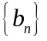满足a₁=b₁=1,a₂+a₄=10,b₂b₄=a₅.
（Ⅰ）求的通项公式；
（Ⅱ）求和：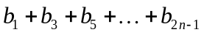 .
（16）（本小题13分）
已知函数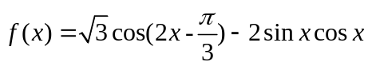.
（I）f(x)的最小正周期；
（II）求证：当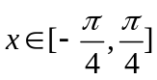时，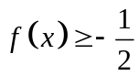

（17）（本小题13分）
某大学艺术专业400名学生参加某次测评，根据男女学生人数比例，使用分层抽样的方法从中随机抽取了100名学生，记录他们的分数，将数据分成7组：[20，30），[30，40），┄[80，90]，并整理得到如下频率分布直方图：
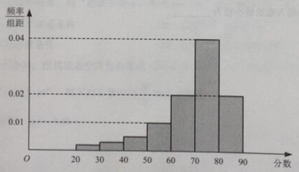
（Ⅰ）从总体的400名学生中随机抽取一人，估计其分数小于70的概率；
（Ⅱ）已知样本中分数小于40的学生有5人，试估计总体中分数在区间[40，50）内的人数；
（Ⅲ）已知样本中有一半男生的学科网分数不小于70，且样本中分数不小于70的男女生人数相等.试估计总体中男生和女生人数的比例.
（18）（本小题14分）
如图，在三棱锥P-ABC中，PA⊥AB，PA⊥BC，AB⊥BC，PA=AB=BC=2，D为线段AC的中点，E为线段PC上一点.
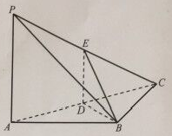
（Ⅰ）求证：PA⊥BD；
（Ⅱ）求证：平面BDE⊥平面PAC；
（Ⅲ）当PA∥平面BDE时，求三棱锥E-BCD的体积.
（19）（本小题14分）

已知椭圆C的两个顶点分别为A(−2,0)，B(2,0)，焦点在x轴上，离心率为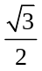.
（Ⅰ）求椭圆C的方程；
（Ⅱ）点D为x轴上一点，过D作x轴的垂线交椭圆C于不同的两点M，N，过D作AM的垂线交BN于点E.求证：△BDE与△BDN的面积之比为4∶5.
（20）（本小题13分）
已知函数f(x)=e^{x}cos x–x．
（Ⅰ）求曲线y=f(x)在点(0,f(0))处的切线方程；
（Ⅱ）求函数f(x)在区间[0,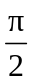]上的最大值和最小值．

绝密★启封并使用完毕前
2017年普通高等学校招生全国统一考试
数学（文）（北京卷）
本试卷共5页，150分。考试时长120分钟。考生务必将答案答在答题卡上，在试卷上作答无效。考试结束后，将本试卷和答题卡一并交回。
第一部分（选择题 共40分）
一、选择题共8小题，每小题5分，共40分。在每小题列出的四个选项中，选出符合题目要求的一项。
（1）已知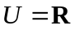，集合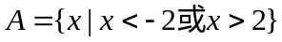，则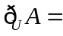
（A）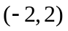 （B）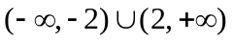
（C）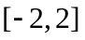 （D）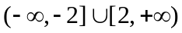
【答案】C
【解析】因为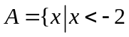或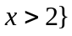，所以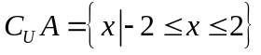，故选C.
【题型】选择题
【难度】一般
（2）若复数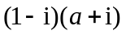在复平面内对应的点在第二象限，则实数的取值范围是
（A）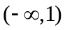 （B）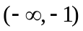
（C）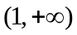 （D）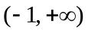
【答案】B
【解析】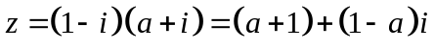，因为对应的点在第二象限，所以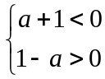 ，解得：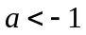，故选B.
【题型】选择题
【难度】一般
（3）执行如图所示的程序框图，输出的值为
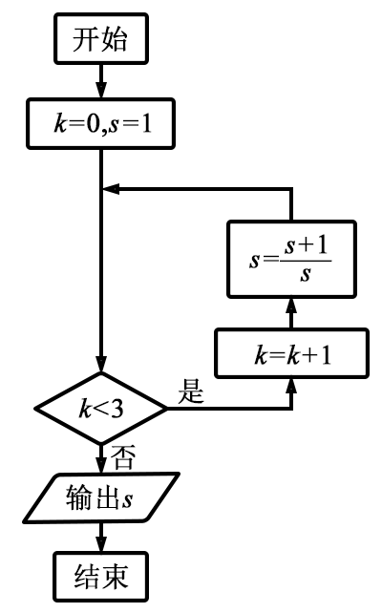
（A）2 （B）
（C） （D）
【答案】C
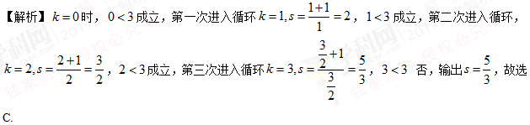
【题型】选择题
【难度】一般
（4）若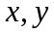满足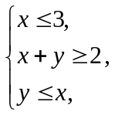Error: Reference source not found则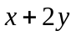的最大值为
（A）1 （B）3
（C）5 （D）9
【答案】D
【解析】如图，画出可行域，
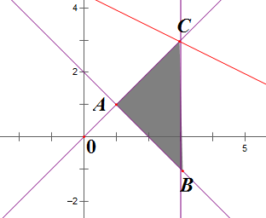
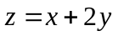表示斜率为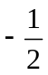的一组平行线，当过点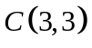时，目标函数取得最大值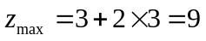，故选D.
【题型】选择题
【难度】一般
（5）已知函数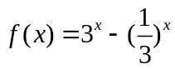，则
（A）是偶函数，且在R上是增函数
（B）是奇函数，且在R上是增函数
（C）是偶函数，且在R上是减函数
（D）是奇函数，且在R上是增函数
【答案】B
【解析】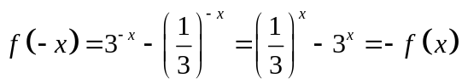，所以函数是奇函数，并且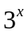是增函数，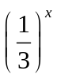 是减函数，根据增函数-减函数=增函数，所以函数是增函数，故选A.
【题型】选择题
【难度】一般
（6）某三棱锥的三视图如图所示，则该三棱锥的体积为
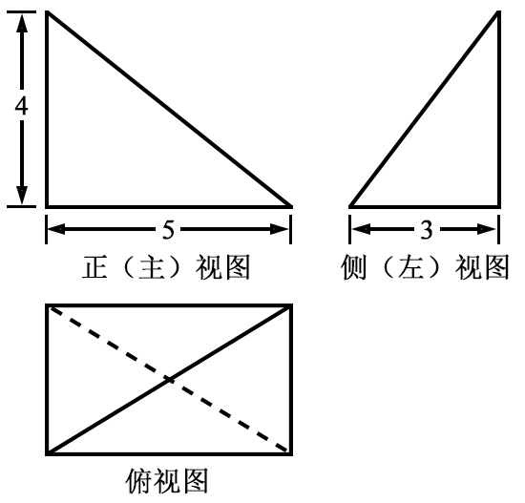
（A）60 （B）30
（C）20 （D）10
【答案】D
【解析】该几何体是三棱锥，如图：
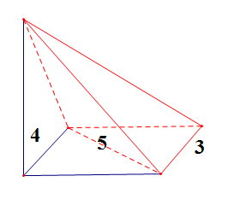
图中红色线围成的几何体为所求几何体，该几何体的体积是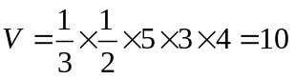，故选D.
【题型】选择题
【难度】一般
（7）设m, n为非零向量，则“存在负数，使得m=λn”是“m·n<0”的
（A）充分而不必要条件 （B）必要而不充分条件
（C）充分必要条件 （D）既不充分也不必要条件
【答案】A
【解析】若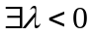，使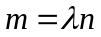，即两向量反向，夹角是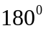，那么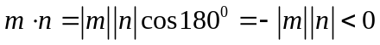，反过来，若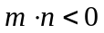，那么两向量的夹角为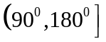 ，并不一定反向，即不一定存在负数，使得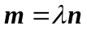，所以是充分不必要条件，故选A.
【题型】选择题
【难度】一般
（8）根据有关资料，围棋状态空间复杂度的上限M约为3³⁶¹，而可观测宇宙中普通物质的原子总数N约为10⁸⁰．则下列各数中与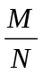最接近的是
（参考数据：lg3≈0.48）
（A）10³³ （B）10⁵³
（C）10⁷³ （D）10⁹³
【答案】D
【解析】设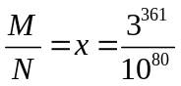 ，两边取对数，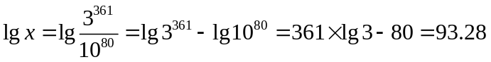，所以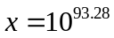，即最接近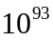，故选D.
【题型】选择题
【难度】一般
第二部分（非选择题 共110分）
二、填空题共6小题，每小题5分，共30分。
（9）在平面直角坐标系xOy中，角与角均以Ox为始边，它们的终边关于y轴对称.若sin=，则sin=_________．
【答案】1/3
【解析】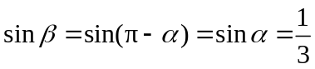
【题型】填空题
【难度】一般
（10）若双曲线的离心率为，则实数m=__________．
【答案】2
【解析】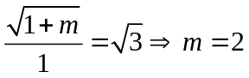
【题型】填空题
【难度】一般
（11）已知，，且x+y=1，则的取值范围是__________．
【答案】【1/2,1】
【解析】 ，所以当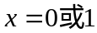时，取最大值1；当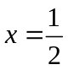时，取最小值；因此取值范围为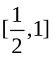
【题型】填空题
【难度】一般
（12）已知点P在圆上，点A的坐标为(-2,0)，O为原点，则的最大值为_________．
【答案】6
【解析】所以最大值是6.
【题型】填空题
【难度】一般
（13）能够说明“设a，b，c是任意实数．若a>b>c，则a+b>c”是假命题的一组整数a,b,c的值依次为______________________________．
【答案】-1，-2，-3
【解析】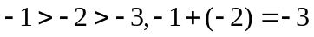
【题型】填空题
【难度】一般

（14）某学习小组由学生和学科网&教师组成，人员构成同时满足以下三个条件：
（ⅰ）男学生人数多于女学生人数；
（ⅱ）女学生人数多于教师人数；
（ⅲ）教师人数的两倍多于男学生人数学&科网．
①若教师人数为4，则女学生人数的最大值为__________．
②该小组人数的最小值为__________．
【答案】6,12
【解析】设男生数，女生数，教师数为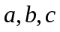 ，则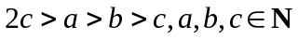
第一小问：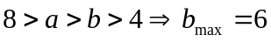
第二小问：
【题型】填空题
【难度】一般

三、解答题共6小题，共80分。解答应写出文字说明，演算步骤或证明过程。
（15）（本小题13分）
已知等差数列和等比数列满足a₁=b₁=1,a₂+a₄=10,b₂b₄=a₅．
（Ⅰ）求的通项公式；
（Ⅱ）求和：．
【答案】（Ⅰ）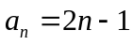 ；（Ⅱ）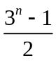.
【解析】（I）设公差为， 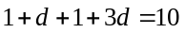,所以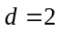，所以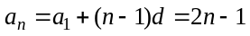.
（Ⅱ）设的公比为，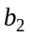.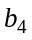=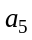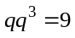，所以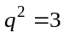
所以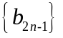是以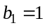为首项，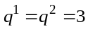为公比的等比数列，
所以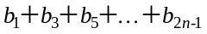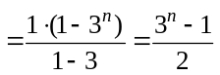.
【题型】解答题
【难度】一般
（16）（本小题13分）
已知函数.
（I）f(x)的最小正周期；
（II）求证：当时，．
【答案】（Ⅰ） ；（Ⅱ）详见解析.
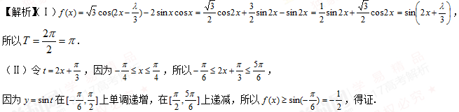【题型】解答题
【难度】一般
（17）（本小题13分）
某大学艺术专业400名学生参加某次测评，根据男女学生人数比例，使用分层抽样的方法从中随机抽取了100名学生，记录他们的分数，将数据分成7组：[20,30），[30,40），┄，[80,90]，并整理得到如下频率分布直方图：
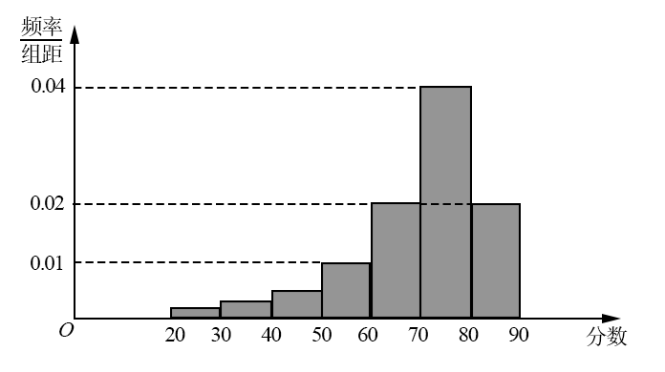
（Ⅰ）从总体的400名学生中随机抽取一人，估计其分数小于70的概率；
（Ⅱ）已知样本中分数小于40的学生有5人，试估计总体中分数在区间[40,50）内的人数；
（Ⅲ）已知样本中有一半男生的分数学.科网不小于70，且样本中分数不小于70的男女生人数相等．试估计总体中男生和女生人数的比例．
【答案】（Ⅰ）0.4；（Ⅱ）5人；（Ⅲ）.
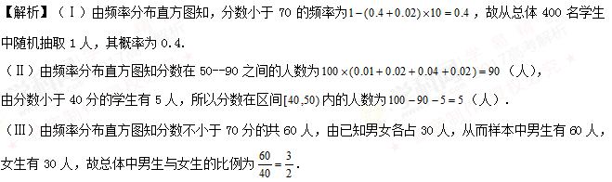【题型】解答题
【难度】一般
（18）（本小题14分）
如图，在三棱锥P–ABC中，PA⊥AB，PA⊥BC，AB⊥BC，PA=AB=BC=2，D为线段AC的中点，E为线段PC上一点．
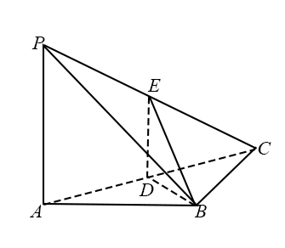
（Ⅰ）求证：PA⊥BD；
（Ⅱ）求证：平面BDE⊥平面PAC；
（Ⅲ）当PA∥平面BDE时，求三棱锥E–BCD的体积．
【答案】详见解析
【解析】证明：（Ⅰ） 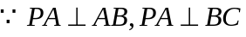，
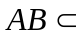平面，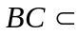平面，且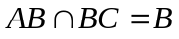，
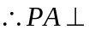平面，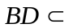平面,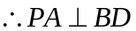 ；
（Ⅱ）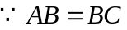，是的中点，
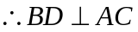,
由（Ⅰ）知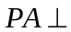平面，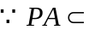平面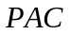，
平面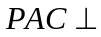平面，
平面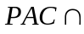平面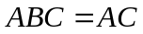，
平面,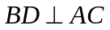，
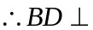平面，
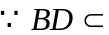平面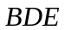,
平面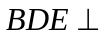平面,
（Ⅲ）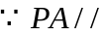平面，
又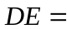平面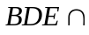平面,
平面，
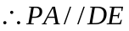
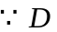是中点，
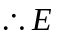为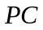的中点，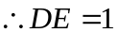
是的中点，
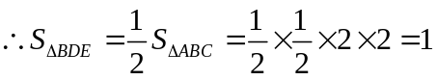 ,
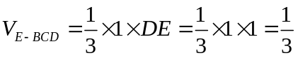
【题型】解答题
【难度】一般
（19）（本小题14分）
已知椭圆C的两个顶点分别为A(−2,0)，B(2,0)，焦点在x轴上，离心率为．
（Ⅰ）求椭圆C的方程；
（Ⅱ）点D为x轴上一点，过D作x轴的垂线交椭圆C于不同的两点M，N，过D作AM的垂线交BN于点E.求证：△BDE与△BDN的面积之比为4:5．
【答案】（Ⅰ）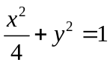 ；（Ⅱ）详见解析.
【解析】（Ⅰ）焦点在 轴上，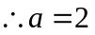 ，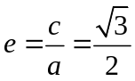 ∴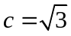
∴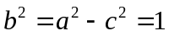
∴ ；
（2）设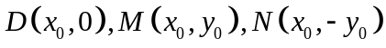 ，
直线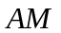的方程是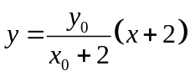 ，
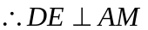，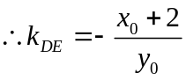，
直线的方程是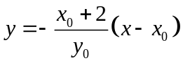 ，直线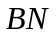 的方程是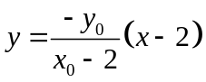 ，
直线与直线联立
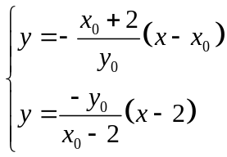 ，整理为：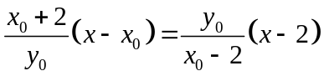 ，即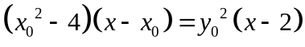
即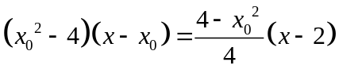，解得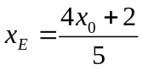，
代入求得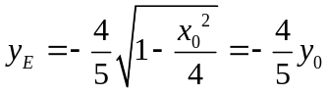
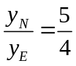
又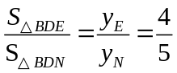
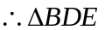和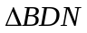面积的比为4:5.
【题型】解答题
【难度】一般
（20）（本小题13分）
已知函数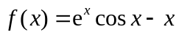．
（Ⅰ）求曲线在点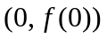处的切线方程；
（Ⅱ）求函数在区间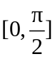上的最大值和最小值．
【答案】(Ⅰ)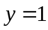；（Ⅱ）最大值1；最小值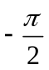.
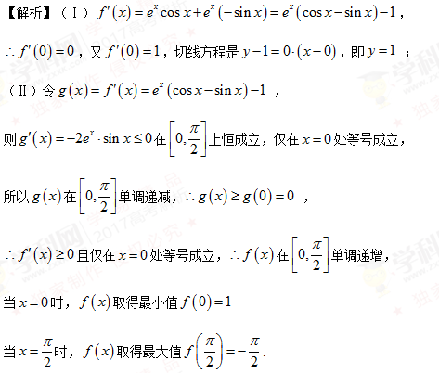
【题型】解答题
【难度】一般



